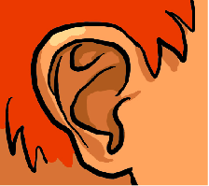

d

une a**dd**ition

de la sala**d**e

le mon**d**e

une ron**d**e

le cou**d**e

de la pomma**d**e

mala**d**e

timi**d**e

chau**d**e

froi**d**e

soli**d**e

aujour**d**’hui

à mi**d**i

l’après-mi**d**i

sou**d**ain

pen**d**ant

pren**d**re

regar**d**er

ai**d**er

ma**d**ame

le jar**d**in

un jar**d**inier

une sar**d**ine

l’or**d**inateur

un ra**d**is

une ar**d**oise

le ju**d**o

un ca**d**eau

un acci**d**ent

un gui**d**on

lun**d**i

mar**d**i

mercre**d**i

jeu**d**i

ven**d**re**d**i

same**d**i

**d**eux

**d**ix

**d**ouze

**d**emain

**d**imanche

**d**oux

**d**roit

il **d**it

il **d**anse

il **d**onne

un **d**é

un **d**inosaure

un **d**oigt

la **d**une

les **d**evoirs

un **d**omino

la **d**ictée

le **d**îner

le **d**os

un **d**octeur

une **d**ame

la **d**ouche

une **d**ent

d

**d**roma**d**aire

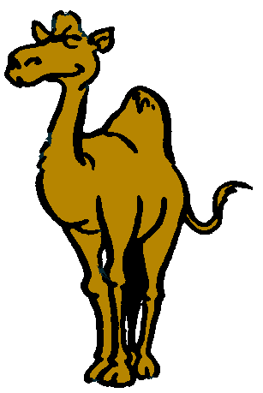

Le son [d]